***Весёлый праздник.***

В нашем классе есть ещё одна замечательная традиция. Мы всегда поздравляем своих именинников и желаем им успехов. Но делаем мы это интересно. В этот раз мы побывали у самых настоящих пиратов.

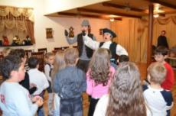 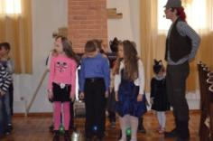 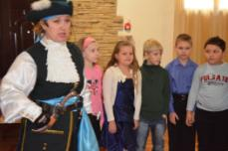

И ничуточки не страшно, а очень даже весело! Много конкурсов, песен и танцев ожидало нас этим вечером. А также поиск клада и вкусный торт. И, конечно же, добрые и тёплые пожелания нашим именинникам.

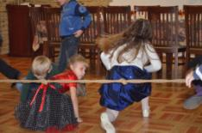 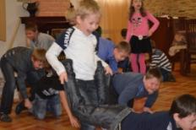 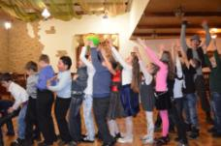

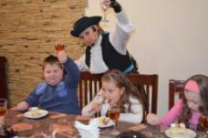 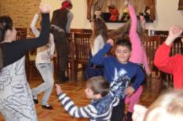 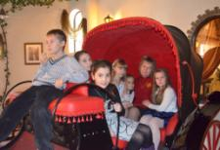

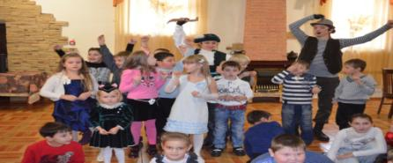

Это фото на память. Спасибо нашим родителям за такой чудесный праздник!

Классный руководитель 2 «Б» класса : Ерёменко С.О.